第一步 进入后台做验证授权。

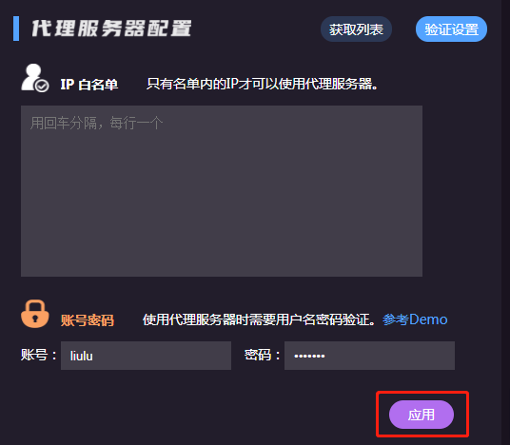

我们的代理一共有2种验证方式

1、IP白名单：将你们的出口IP填入到 IP白名单列表中，一定是固定静态IP。

2、帐号密码验证：可以在后台修改，默认是你的后台的登录帐号密码。后台有参考DEMO。

以上 1 和 2 的修改都需要5-10分钟的同步

第二步 点击获取API接口

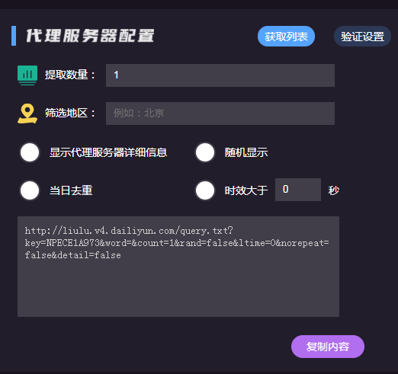

**API规则**

获取 代理IP

http://[usernm].v4.dailiyun.com/query.txt?key=[hashid]&word=[word]&count=[count]&rand=[rand]&ltime=[ltime]&norepeat=[norepeat]&detail=[detail]&idshow=[idshow]

[usernm] 用户名

[hashid] 用户KEY

[word] 筛选地区 默认 空字符串

[count] 获取的数量 默认 1

[rand] 随机获取 默认 false

[ltime] 至少可用时间(秒) 默认 0

[norepeat] 不重复提取(当日) 默认 false

[detail] 显示细节 默认 true

[idshow] 显示服务器ID 默认 false

---------------------------------------------------------------------------------------

获取 私有池服务器状态 第一版 显示倒计时

http://[usernm].v4.dailiyun.com/private.txt?key=[hashid]

[usernm] 用户名

[hashid] 用户KEY

---------------------------------------------------------------------------------------

获取 私有池服务器状态 第二版 仿真获取代理IP

http://[usernm].v4.dailiyun.com/private2.txt?key=[hashid]

[usernm] 用户名

[hashid] 用户KEY